Pressemeldung

Zertifizierte ballwurfsichere Anlagen als Verdunkelung oder textilen Blend- und Sonnenschutz in Sporthallen

Die BRICHTA GmbH beschäftigt sich schon seit vielen Jahren sehr erfolgreich mit diesem Thema. Bereits 2006 wurde die erste zertifizierte Anlage von BRICHTA gefertigt, montiert und in Betrieb genommen. Inzwischen konnte schon wertvolle Erfahrung an weit über 300 verkauften und eingebauten ballwurfsicheren Anlagen gesammelt werden
- Vier geprüfte und nach DIN 18032-3 zertifizierte Anlagensysteme
- Qualitativ hochwertige Komplettlösung aus einer Hand
- Individuell und dank hoher Flexibilität perfekt an die Kundenwünsche angepasst
Höchstädt, 25.10.2018 – Häufig werden Sonnenschutzanlagen als Sicht- bzw. Wärmeschutz oder auch als Raumteiler und Abtrennung in Sport- und Mehrzweckhallen eingesetzt. Da gerade in Vereins- und Schulsporthallen die Beanspruchung dieser Anlagen durch verschiedene Ballsportarten sehr hoch ist, müssen eigens dafür entwickelte und geprüfte Systeme nach DIN EN 18032 eingesetzt werden. Diese DIN fordert einen blendfreien Sportbetrieb, der durch einen begrenzten Sonneneintrag (Sonnenschutz) sichergestellt wird. Die hohe Herausforderung und Kunst für BRICHTA dabei war, die verschiedenen Anforderungen aus den Bewegungs- und Beschleunigungskräften einzelner Ballsportarten in einem System zu erfüllen und diesen auch langfristig Stand zu halten.
BRICHTA – schon weit über 300 zertifizierte Anlagen dazu im Einsatz
Die DIN-Norm DIN 18032 („Sporthallen – Hallen und Räume für Sport- und Mehrzwecknutzung“) ist eine Norm für den Bau von Sporthallen und Räumen für Sport- und Mehrzwecknutzung. Sie beschreibt das Verfahren, nach welchem die Ballwurfsicherheit von Bauelementen für Sporthallen (u.a. Wand- und Deckenverkleidung – und somit auch Sonnenschutz- und Verdunkelungsanlagen) nach DIN 18032-3 geprüft wird. Es gilt für alle Bauelemente, die im Halleninnenraum vom Basketball, Faustball, Fußball, Handball, Hockeyball, Medizinball, Tennisball oder Volleyball getroffen werden können. Bei dieser Prüfung wird der Sonnenschutzbehang im eingebauten System von BRICHTA mit einem Ballschussgerät mit zwei Arten von Bällen unter mehreren Winkeln mit einer definierten Häufigkeit und Geschwindigkeit beschossen.
Diese Bauelemente müssen bei mechanischer Beanspruchung durch die Bälle ohne wesentliche Veränderung der Elemente und ihrer Unterkonstruktion dauerhaft funktionsfähig, fest und sicher bleiben.
Bei der Auswahl der richtigen Anlage von BRICHTA spielt auch die Einbausituation der Rollo-Anlage eine wesentliche Rolle, nach der das jeweils notwendige System ausgewählt werden muss.

Vier verschiedene Systeme geprüft und auch zertifiziert
Alle vier Systeme sind speziell auf filigrane Pfosten-Riegel Fassaden abgestimmt und eignen sich daher besonders gut für den Einbau mit schmalen Profilen. Ein Behang ohne Aussteifungsprofile und die schmalen Führungsschienen von BRICHTA sorgen für eine sehr ansprechende Optik. Die Anlagen bieten durch ihre Motorbedienung höchsten Komfort und können auch per Funk oder bauseitiger Gebäudeleittechnik betrieben werden.
Durch die verschiedenen Systemvarianten bei den ballwurfsicheren Anlagen können Größen von 2,5m² bis 20m² abgedeckt werden – egal ob die Montage an eine Außenwand direkt vor einer Glasscheibe oder mit einem größeren Abstand in einen Zwischenraum erfolgt. Für jeden Bedarf kann die optimale Behangführung eingeplant und umgesetzt werden.
Der Sonnenschutzbehang aus mikrobelüftetem Polyester Gewebe ist in beide Richtungen vorgereckt und bietet somit auch bei großen Flächen eine ideale Stabilität und eine hohe Reißfestigkeit. Der Behang bringt darüber hinaus auch sehr gute Blendschutzeigenschaften und einen hohen visuellen Komfort mit sich – gute Durchsicht nach außen.

Bilder zur Pressemeldung
„Zertifizierte Ballwurfsichere Anlagen in Sporthallen“:
Texte, Bilder und Grafiken zum aktuellen Thema in bester Qualität unter:
www.brichta.net/Down-loads/Pressemeldungen

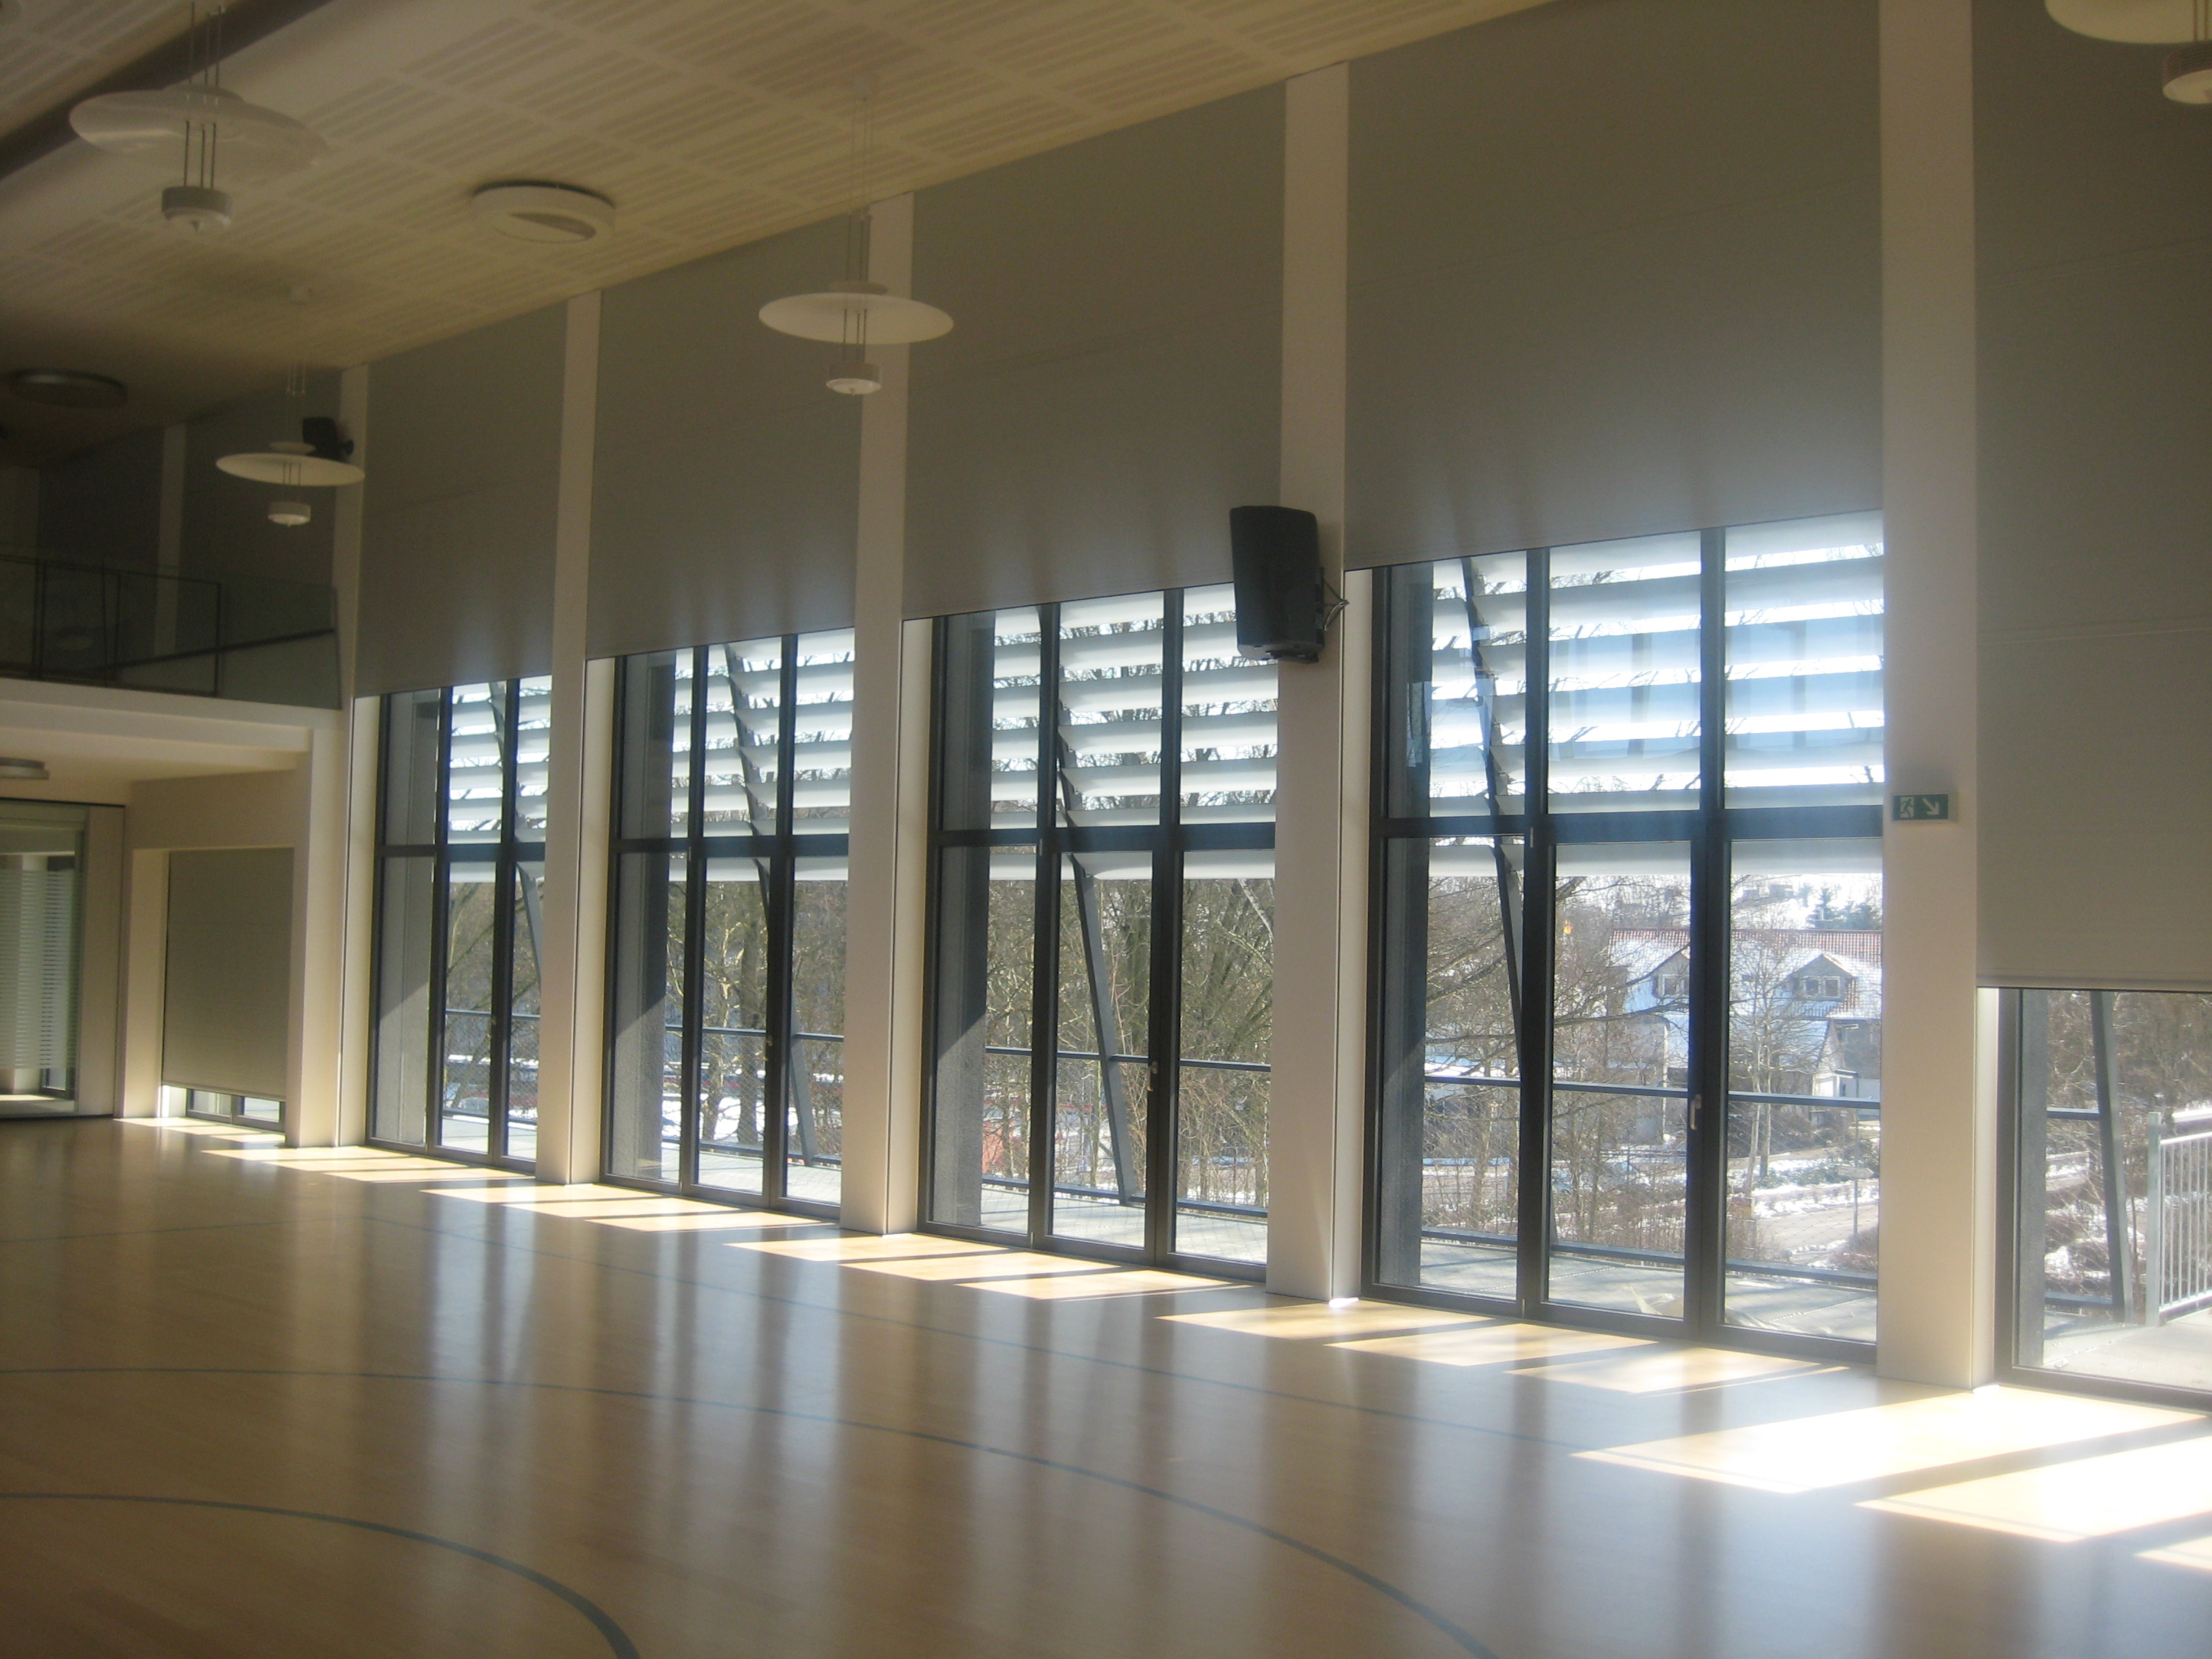
Bild 1: Einsatzbereich in einer Sporthalle

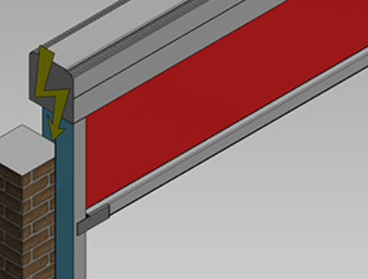
Bild 2: Systemdarstellung mit Spezialanbindung

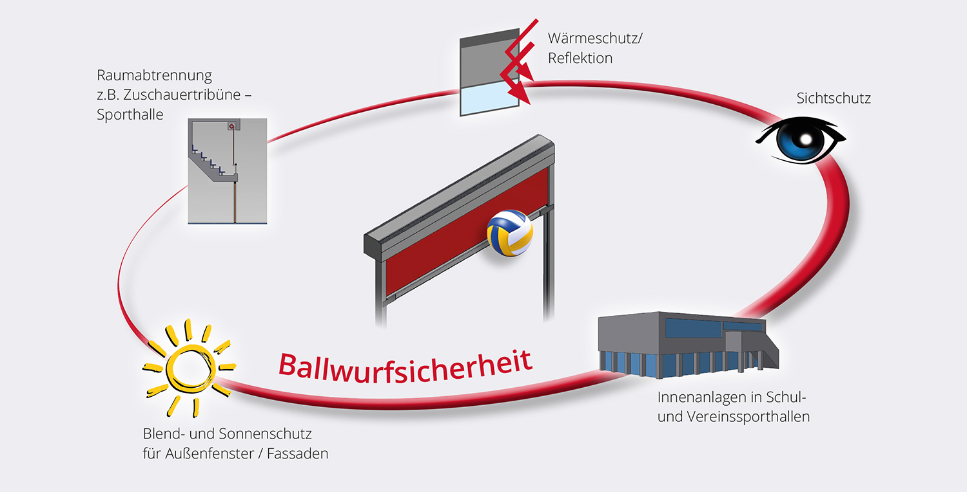
Bild 3: Einsatzbereich ballwurfsichere Anlagen

Fakten zur Firma Brichta GmbH Stoff bewegt!

Die Firma BRICHTA GmbH ist der Spezialist für die Herstellung von Sicht-, Sonnenschutz- und Verdunkelungssystemen für den Innen- und Außeneinsatz als Standard und auch Sondergrößen und Formen. Unser Team bietet die gesamte Entwicklung, Konstruktion, Fertigung und Montage aus einer Hand „Made in Germany“. Durch die hohe Fertigungstiefe und das Lagerkonzept ist das Unternehmen sehr flexibel und enorm schlagkräftig. In der inzwischen fast 70-jährigen Geschichte wurde das Produktportfolio enorm ausgeweitet und bietet heute eine sehr umfangreiche Auswahl an Stoffprodukten rund um den Sicht- und Sonnenschutz, Verdunkelungsanlagen, Akustiksysteme, Vorhänge, Laserschutz, Lichtbildwände, bedruckte Stoffe, Gegenzugsysteme, Hygieneanlagen, ballwurfsichere Anlagen in Sportstätten und Systeme für den 1. – und 2. Rettungsweg / Rauch- und Wärmeabzug für öffentliche Gebäude.

Typisch BRICHTA – Wir leben den Slogan „Geht nicht – gibt´s nicht!
Weitere Informationen finden Sie unter www.brichta.net

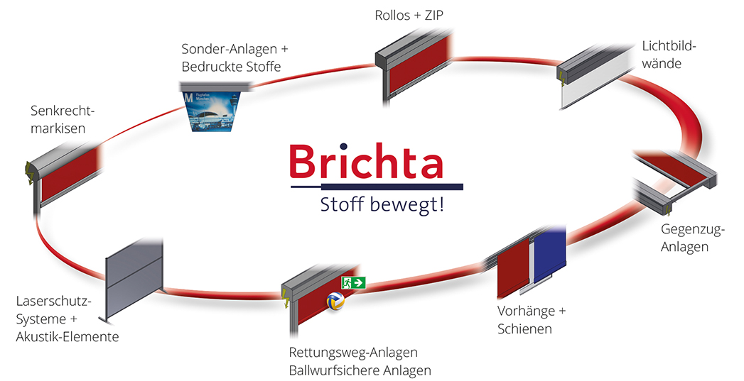

Presse-Kontakt

Nicole Hafner
Marketing & Grafik
+49 (0)9074 70 696-28
hafner@brichta.net
www.brichta.net

Bei Abdruck eines redaktionellen Beitrags bitten wir freundlicherweise um die Zusendung eines Belegexemplars. Bei Online-Berichten freuen wir uns über eine Email mit einem Link.
Abbildungen in druckfähiger Auflösung stellen wir Ihnen gerne auf Anfrage zur Verfügung.

Sprechen Sie uns gerne bei allen Fragen zu unseren Produkten oder unserem Unternehmen an. Natürlich unterstützen wir Sie auch gerne bei Meldungen zu sonstigen Themen.

